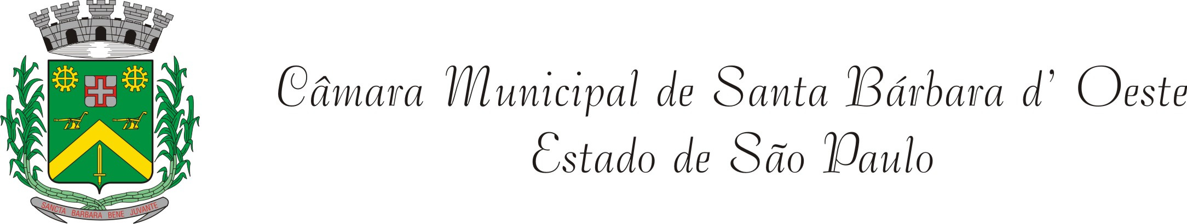

INDICAÇÃO Nº 2401 /11

“Reparos e manutenção da quadra poliu esportiva da Escola “José Renato Pedroso” no Bairro Parque do Lago.

INDICA ao Senhor Prefeito Municipal, na forma regimental, determinar ao setor competente que proceda aos serviços de reparos e manutenção da quadra pólio esportiva da Escola “José Renato Pedroso” no Bairro Parque do Lago.

Justificativa:

Alunos e professores da Escola “José Renato Pedroso” do Bairro Parque do Lago, vem enfrentando problemas com as traves da quadra que se encontram quebradas e soltas, correndo o risco de acidentes, pois podem cair sobre as crianças. Além das traves a quadra se encontra sem o cesto de basquete, com lâmpadas queimadas e sem as torneiras dos bebedouros e banheiros.
Segundo a direção da escola, já foram solicitadas tais providências à Prefeitura, porém sem sucesso.

Plenário “Dr. Tancredo Neves”, em 24 de agosto de 2011.

DUCIMAR DE JESUS CARDOSO

“Kadu Garçom”

-Vereador-

